
Presseinformation

Elektronischer Druckschalter mit LCD-Anzeige

Kronberg – Der Pneumatik-Spezialist AIRTEC erweitert sein Produktprogramm um elektronische Druckschalter der Baureihe 82-DPS mit zweifarbigem LCD-Display. Die variabel parametrierbaren Schalter sind in Modellvarianten für Mess- und Einstellbereiche von -1…1 bar bis -1…20 bar erhältlich und für max. 28 V Schaltspannung sowie einen Laststrom bis 80 mA ausgelegt. Damit eignen sie sich bspw. optimal zur Überwachung des Arbeitsdrucks, von Einpressdrücken oder für die pneumatische Ausrichtung von Werkstücken. Die Schaltfunktionen lassen sich über das Display bedarfsgerecht parametrieren. Zudem können Einstellungen eines als Master definierten Geräts einfach auf weitere Druckschalter desselben Typs übertragen werden. Die Druckwerte werden in kPa, MPa, psi oder bar ausgegeben. Für die Schaltausgangslogik stehen der Status NO oder NC – offener oder geschlossener Stromkreis – zur Wahl. Zum Wechsel des Ausgangssignals sind bis zu drei Funktionsmodi sowie Verzögerungszeiten in sechs Stufen von 2,5 ms bis 2000 ms einstellbar. Über einen optionalen Farbumschlag von Grün zu Rot und umgekehrt werden bspw. definierte Kennwerte oder Fehlerzustände markant angezeigt. Bei aktiviertem Energiesparmodus halbiert sich der Stromverbrauch auf lediglich 20 mA. Ein frei wählbarer PIN-Code versperrt Unbefugten den Zugriff. AIRTEC bietet die Druckschalter mit verschiedenen Schaltausgängen und analogen Ausgängen in Anschlussvarianten mit 5-poligem Flachstecker oder Rundstecker mit Bajonettverschluss. Die in Schutzart IP 40 sowie IP 65 erhältlichen Einheiten verfügen über äußere Druckluftanschlüsse mit G 1/8- oder G 1/4-Durchmesser sowie einen Innenanschluss im M5-Format. Die Druckschalter sind für einen Temperaturbereich zwischen 0°C und +50°C zugelassen und werden einschließlich 2 m langem Anschlusskabel geliefert.

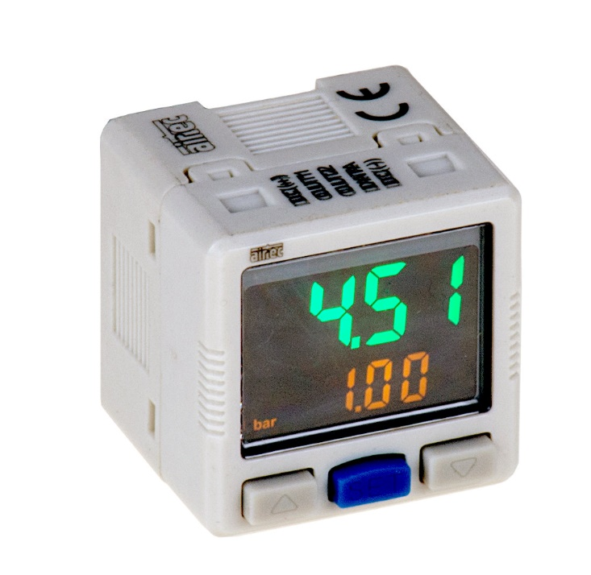
Bild: Neuer elektronischer Druckschalter mit zweifarbiger LCD-Anzeige für Mess- und Einstellbereiche von -1…1 bar bis -1…20 bar

Bilder: | druckschalter_82-dps_1000px | Zeichen: | 1.805
Dateiname: | 202008018_pm_e-druckschalter.docx | Datum: | 29.09.2020

Unternehmenshintergrund

Die AIRTEC Pneumatic GmbH entwickelt, produziert und vertreibt seit mehr als 40 Jahren innovative Pneumatik-Komponenten. Das Produktportfolio umfasst ein umfangreiches Pneumatikprogramm mit verschiedenen Ventil- und Zylinderbaureihen, einschließlich Terminals mit Multipol- und Bustechnik, Vakuumtechnik sowie explosionsgeschützte Komponenten und Bohrvorschubeinheiten. Daneben bietet AIRTEC auch auf individuelle Anwendungen zugeschnittene Sonderlösungen. Zum Kundenkreis des mittelständischen Unternehmens zählen Hersteller aus den unterschiedlichsten Branchen, von der Freizeitindustrie bis zur Roboter- und Raumfahrttechnik. In Deutschland sind an den beiden Standorten Kronberg und Reutlingen insgesamt 180 Mitarbeiter beschäftigt. Ein internationales Vertriebs- und Servicenetz sorgt für die zuverlässige Betreuung der Kunden.

Kontakt:  AIRTEC Pneumatic GmbH  Abteilung Verkauf  Westerbachstraße 7  61476 Kronberg  Tel.: 0 61 73 / 95 62-0  Fax: 0 61 73 / 95 62-49  E-Mail: info@airtec.de  Internet: http://www.airtec.de |  | gii die Presse-Agentur GmbH  Immanuelkirchstraße 12  10405 Berlin  Tel.: 0 30 / 53 89 65-0  Fax: 0 30 / 53 89 65-29  E-Mail: info@gii.de  Internet: www.gii.de

